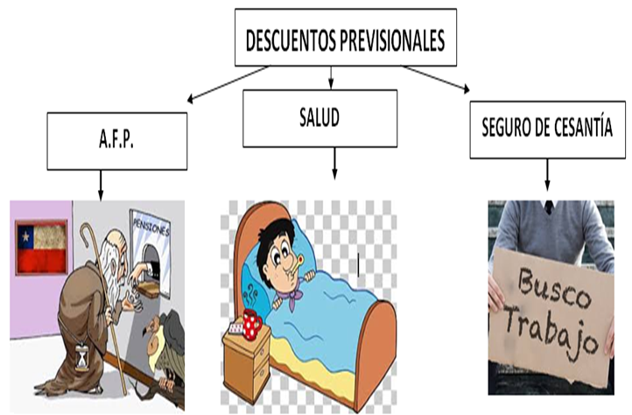
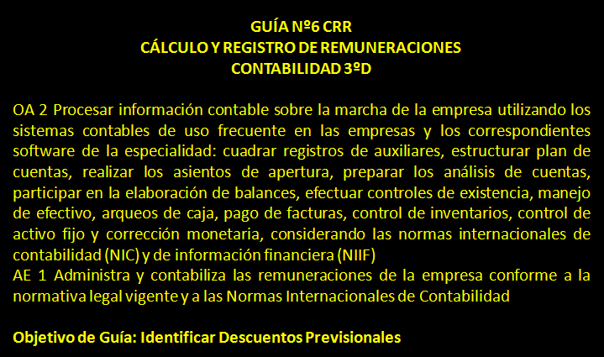

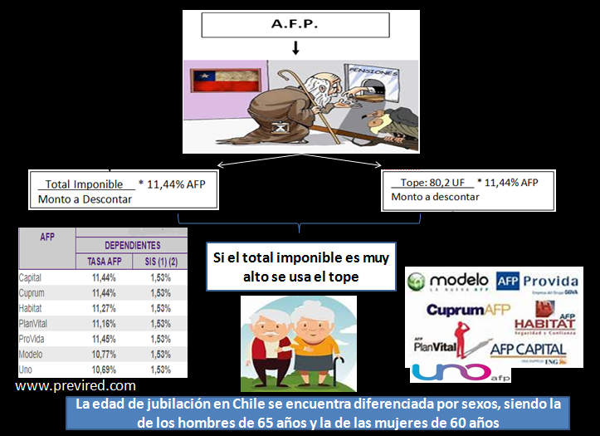

NOTA: La explicación de ésta guía la encontrarás en nuestro canal de Youtube Trabajo en Equipo MGV

3ºD C.R.R. DESCUENTOS PREVISIONALES Guía nº6
https://www.youtube.com/watch?v=k7iTQKLPtws&list=PLE_H9NhBXADjZeNCDTWEvyVaECaqDYDqP&index=89

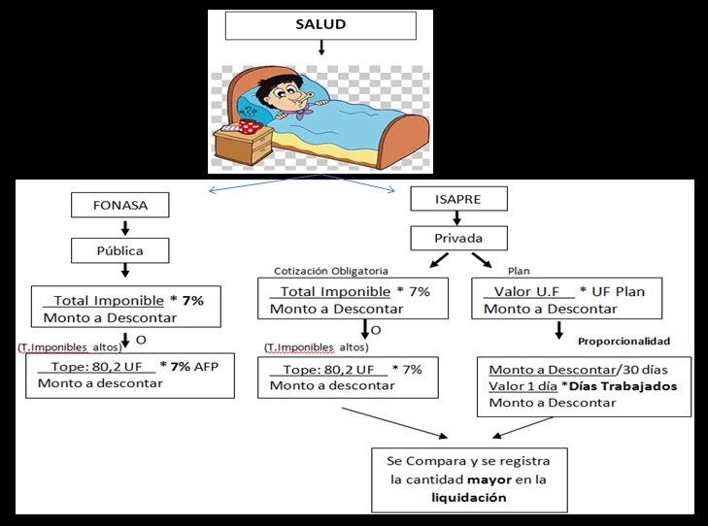

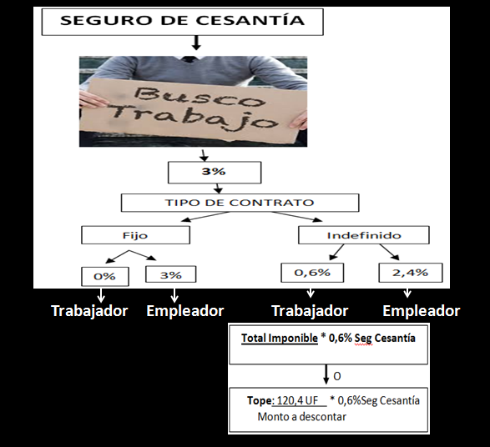

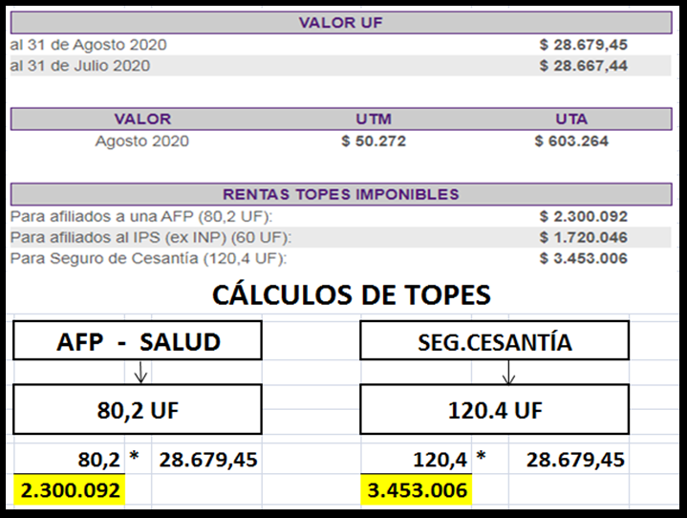

QUIZ Nº1
VERIFIQUEMOS QUE HEMOS APRENDIDO
DE LOS DESCUETOS PREVISIONALES
I.- Encierra en un círculo la alternativa correcta
1. La Institución que fue creada por el estado para la atención médica de los trabajadores:  a.- I.S.A.P.R.E  b.- F.O.N.A.S.A.  c.- I.U.T.  d.- A.F.P. | 2. Dinero que es descontado al trabajador dependiente para su Jubilación hablamos de:  a.- Seguro de Cesantía  b.- A.F.P.  c.- F.O.N.A.S.A  d.- I.S.A.P.R.E.
3. Es una A.F.P. existente en Chile  a.- Banmédica  b.- ACHS  c.- Capital  d.- Los Andes | 4. Las mujeres actualmente jubilan a los  a.- 50 años  b.- 55 años  c.- 60 años  d.- 65 años
5. Es un Sistema de Salud Privada  a.- A.F.P.  c.- I.S.A.P.R.E.  C.- F.O.N.A.S.A.  D.- S.I.I. | 6. Para obtener el porcentaje de cada AFP se debe ingresar a la página:  a.- www.previred.com  b.- www.sii.cl  c.- www.dt.gob.cl  d.- www.tgr.cl
7. El trabajador con contrato a plazo fijo debe pagar al fondo de seguro de cesantía:  a.- 0,0%  b.- 0,6%  c.- 3%  d.- 2,4% | 8. El porcentaje total que corresponde al Seguro de Cesantía es del:  a.- 2,4%  b.- 3%  c.- 7%  d.- 0,6%
9. El tope para calcular el de Seguro de Cesantía en U.F. es de:  a.- 80,2  b.- 3  c.- 120,4  d.- 7 | 10.- El tope para calcular el Descuento de A.F.P. en UF. es de:  a.- 80,2  b.- 3  c.- 120,4  d.- 7

LEYES PREVISIONALES EN CHILE

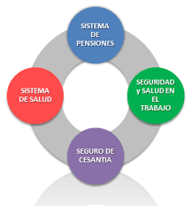

El propósito de las leyes provisionales es la protección presente y futura del trabajador y su grupo familiar. Por esta razón se han dictado leyes que obligan al trabajador a financiar en su vida activa laboral dos aspectos que son:

1.- FONDO DE PENSIONES
Consiste en un ahorro obligatorio que realiza el trabajador en su vida laboral mes a mes, con el propósito de tener ingresos que le permitan la subsistencia cuando no esté en condiciones físicas e intelectuales de trabajar, a esta etapa se le denomina vida pasiva del trabajador. La vida pasiva del trabajador no solamente es la vejez, puede ser que el trabajador sin estar viejo no pueda trabajar, por limitaciones físicas e intelectuales ocasionada por accidentes o enfermedades.

2.- EL NUEVO SISTEMA PREVISIONAL (AFP)

Se le llama Nuevo Sistema Previsional, debido al cambio total e indefinido del proceso previsional de los trabajadores chilenos y que incorpora una nueva forma de administración y financiamiento de los fondos de pensiones.

Este sistema consiste en un ahorro que realiza el trabajador consistente en un 10% de sus remuneraciones imponibles que se denomina Fondo de Pensiones, el cual se incrementará mensualmente por los intereses que este fondo gane a través de inversiones en el mercado de capitales y el reajuste anual correspondiente. El reajuste mencionado permite que el dinero no pierda su valor adquisitivo en el tiempo. Este sistema asegura una mayor pensión comparada con el antiguo sistema previsional.

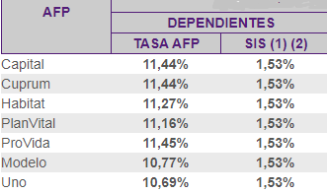
3.-LAS ADMINISTRADORAS DE FONDOS DE PENSIONES

Las Administradoras de Fondos de Pensiones ( A.F.P. ), son empresas privadas y cuya estructura legal es la de sociedad anónima. Su propósito principal es administrar los fondos de pensiones de los trabajadores y el seguro de invalidez y sobre vivencia.

Es función de las AFP buscar las inversiones que arrojen la mayor rentabilidad de los fondos de pensiones invertidos además de pagar las pensiones de vejez de los afiliados que opten por los retiros programados.

Las Administradoras de Fondos de Pensiones proveen de los formularios adecuados para que, mensualmente los empleadores integren los valores descontados a los trabajadores por este concepto. Actualmente la forma de enterar los descuentos previsionales a las distintas AFP se realiza mediante la plataforma de PREVIRED, este es un servicio en donde los empleadores pueden declarar y pagar sus cotizaciones previsionales por internet.

4.- PREVIRED PREVIRED

Ha conformado la red más importante de instituciones de instituciones previsionales que operan en el país, incluyendo las AFP, IPS (EX INP), FONASA, ISAPRES, CAJAS DE COMPENSACIÓN, MUTUALES DE SEGURIDAD, AFC y las principales compañías que operan el Ahorro Previsional Voluntario (APV).
Una vez pagadas las cotizaciones a través de PREVIRED, se pueden imprimir las planillas compuestas por el resumen y el detalle, con el respectivo timbre de pago que indica la fecha y hora en que se realizó el pago, estas planillas son absolutamente válidas para la Dirección del Trabajo como documentos probatorios de dicho pago.

5.- EL ANTIGUO SISTEMA PREVISIONAL
El antiguo sistema previsional, administra los fondos previsionales de pensión, invalidez, sobrevivencia y de salud, de todos los trabajadores imponentes con anterioridad al nuevos sistema, en las diferentes Cajas de Previsión, como Caja de Previsión de Empleados Particulares, Servicio de Seguro Social, Caja de Previsión de la Marina Mercante etc. y que no tomaron la decisión de cambiarse a una AFP.

En este sistema los fondos previsionales para la pensión o jubilación llegan a lo que se llama “FONDO COMÚN”, por lo tanto, cuando el trabajador o la trabajadora jubilaban, el dinero de su pensión provenía de este fondo común, a diferencia de las AFP, no existía el sistema de capitalización individual para la jubilación.

El INP. Es una institución pública que administra el sistema previsional de las antiguas cajas de previsión, y tiene como función:

• Administrar los fondos de pensión.
• Percibir los fondos de salud del estado.
• Administrar los fondos de accidentes del trabajo.
• Administrar los fondos de asignaciones familiares.
• Pagar las pensiones de vejez.
• Pagar las pensiones de invalidez.
• Pagar pensiones de sobre vivencia.
• Además entrega todos los formularios para la declaración y pago de las

ISAPRE
Las Instituciones de Salud Previsional o Isapres son las entidades privadas encargadas de financiar las atenciones y beneficios de salud, así como las actividades afines o complementarias a ese fin, a las personas afiliadas, y sus cargas, que cotizan el valor del plan pactado.
Las Isapres tienen facultades para recibir y administrar las cotizaciones obligatorias (7% del sueldo imponible), también pueden recaudar cotizaciones mayores al 7% considerando el monto pactado en U.F. (Plan de salud) de todos los trabajadores y personas que optan por el sistema de salud privado, en lugar del sistema estatal de salud, FONASA.
Las Isapres fueron creadas en 1981, en virtud de la dictación del DFL Nº3 del Ministerio de Salud y, desde el año 2005, son supervisadas por la Superintendencia de Salud. Prestan servicios de financiamiento de salud en torno a un 20% de chilenos y permitieron al país la expansión de la actividad médica privada y el auge de la inversión en clínicas, centros médicos y laboratorios.

CAJAS DE COMPENSACIÓN

(CCAF: Caja de Compensación Asignación Familiar)
Las cajas de compensación son entidades privadas que se encargan de administrar las prestaciones de la seguridad social. Las cajas de compensación se encargan directamente de pagar varios beneficios (becas, dental piscinas, canchas de futbol, viajes dentro y fuera del país, cabañas entre otras) y subsidios, además de otorgar créditos sociales y otras prestaciones a sus afiliados.

MUTUAL DE SEGURIDAD
Es un Organismo Administrador de la Ley 16.744, que tiene como misión proteger al trabajador mediante programas preventivos y de capacitación; otorgar prestaciones médicas; y conceder indemnizaciones, subsidios o pensiones a aquel que haya sido víctima de un siniestro o Enfermedad Profesional en su trabajo. Es un sistema solidario, no discriminatorio entre sus afiliados y de profundos principios y valores éticos.
Entre sus grandes objetivos se plantea promover el descenso de los Accidentes Laborales y Enfermedades Profesionales; aumentar la productividad de las empresas; fomentar una mejor calidad de vida laboral; y cumplir con los principios de responsabilidad social empresarial.

CChC: Cámara Chilena de la Construcción

Datos Adicionales: En el campo laboral, los profesionales utilizan siglas para referirse a un concepto.

(SIGLA: Abreviaturas. Las siglas son signos lingüísticos formados generalmente con las letras iniciales de cada término que la conforman

- A.F.P. Administradoras de Fondos de Pensiones
Son instituciones financieras privadas encargadas de administrar los fondos de cuentas individuales de ahorros para pensiones.
- A.P.V. Ahorro Previsional Voluntario
Es un mecanismo de ahorro que permite a las personas dependientes e independientes, ahorrar por sobre lo cotizado obligatoriamente en su AFP.
- A.F.C. Administradoras de Fondos de Cesantía
Es una protección económica en caso de desempleo, a la que tenemos derecho todos los trabajadores regidos por el Código del Trabajo. Estoy afiliado automáticamente, si mi contrato laboral comenzó a partir del 2 de octubre de 2002.
- S.I.S. Seguro de Invalidez y Sobrevivencia
Todo trabajador cotizante tiene derecho, cumpliendo los requisitos legales, – sea dependiente o independiente - y que lo cubre ante invalidez parcial o total, así como a sus beneficiarios en caso de fallecer el contratante. Hasta el año 2009, el SIS lo pagaba el trabajador. Actualmente es pagado por el empleador.
- F.O.N.A.S.A. Fondo Nacional de Salud
Es el ente financiero público encargado de recaudar, administrar y distribuir los dineros estatales destinados a salud. Es una Institución solidaria que no discrimina por edad, sexo, género, nivel de ingresos, número de cargas familiares, enfermedades preexistentes ni nacionalidad.
- I.S.A.P.R.E. Instituto de Salud Previsional
Las Instituciones de Salud Previsional (ISAPRE) son un sistema privado de seguros de salud, actualmente conformado por doce Aseguradoras (seis abiertas y seis cerradas)
- I.P.S. Instituto de Previsión Social
El Instituto de Previsión Social (IPS), anteriormente llamado Instituto de Normalización Previsional (INP), es un servicio público chileno, creado en 1980, encargado de las pensiones y beneficios sociales de los trabajadores y jubilados que no están afiliados o que no cotizan en las Administradoras de Fondos de Pensiones (AFP) y las obligaciones previsionales asumidas por el Estado.
- EX I.N.P. Instituto de Normalización Previsional
El Instituto Nacional de Previsión (INP) fue un organismo de protección social, actualmente es I.P.S.
- C.C.A.F. Caja de Compensación de Asignación Familiar
Las Cajas de Compensación de Asignación Familiar (CCAF), o simplemente cajas de compensación, son corporaciones chilenas de derecho privado, con patrimonio propio y sin fines de lucro. Su objeto es la administración de prestaciones de seguridad social que tiendan al desarrollo y bienestar del trabajador y su grupo familiar , protegiéndolo de contingencias sociales y económicas.
- A.C.H.S. Asociación Chilena de Seguridad
Es una mutualidad privada sin fines de lucro, administradora del seguro social contra riesgos de accidentes del trabajo y enfermedades profesionales
- C.Ch.C. Caja Chilena de la Construcción
Es una mutualidad privada sin fines de lucro, administradora del seguro social contra riesgos de accidentes del trabajo y enfermedades profesionales
- I.S.T. Instituto de Seguridad del Trabajador
Es una mutualidad privada sin fines de lucro, administradora del seguro social contra riesgos de accidentes del trabajo y enfermedades profesionales

ACTIVIDADES Nº2

Cuestionario
Instrucciones: A partir de lo leído conteste las siguientes preguntas:

1.- Señale cuales son las diferencias principales entre el sistema de previsión antiguo y las AFP

2.- Indique cuales son las ventajas que ofrece PREVIRED en lo referente al pago de las cotizaciones Previsionales.

3.- Mencione las AFP que existen a la fecha y cuál es su función:

4.- Mencione las ISAPRES que existen a la fecha y cuál es su función:

5.- Mencione las CAJAS DE COMPENSACIÓN que existen a la fecha y cuál es su función:

6.- Mencione las MUTUALES DE SEGURIDAD que existen a la fecha y cuál es su función:

7.- Mencione cuál es la función de FONASA y cuál es la diferencia con las ISAPRE.

ACTIVIDAD Nº 3
QUIZ
VERIFIQUEMOS QUE HEMOS APRENDIDO
DE LEYES PREVISIONALES EN CHILE

I.- Encierra en un círculo la alternativa correcta
1.- Para declarar por Internet las planillas previsionales se debe ingresar a la página:  a.- www.previred.com  b.- www.sii.cl  c.- www.direcciondeltrabajo.cl  d.- ninguna de las anteriores | 2.- Es una institución pública que administra el sistema previsional de las antiguas cajas de previsión  a.- IPS  b.- INP  c.- AFP  d.- IST
3.- Es una institución de previsión social para trabajadores y sus familias, que otorga diferentes beneficios hablamos de:  a.- Mutuales  b.- Administradora de Fondo de Pensiones  c.- Caja de Compensación  d.- I.P.S. | 4.- Es una institución tiene como misión proteger al trabajador mediante programas preventivos y de capacitación  a.- Mutuales  b.- Administradora de Fondo de Pensiones  c.- Caja de Compensación  d.- I.P.S.
5.- Es sistema Estatal de salud:  a.- AFP  b.- ISAPRE  c.- FONASA  d.- MUTUAL | 6.- Es sistema Privado de salud:  a.- AFP  b.- ISAPRE  c.- FONASA  d.- MUTUAL
7.- Es son los objetivos de una Mutual  a.- Promover el descenso de los Accidentes Laborales  b.- Disminuir Enfermedades Profesionales  c.- fomentar una mejor calidad de vida laboral  d.- Todas son correctas | 8.- Institución cuyo propósito principal es administrar los fondos de pensiones de los trabajadores y el seguro de invalidez y sobre vivencia  a.- AFP  b.- FONASA  c.- CCAF  d.- ISAPRE

II.- Clasificación de Cuentas: Asigne la letra que corresponda frente a cada cuenta contable

a.- A.F.P b.- Mutuales c.- ISPRE d.- CCAF
11.- ___ Banmedica | 12.- ___ Los Héroes
13.- ___ Capital | 14.- ___ Vida tres
15.- ___ ACHS | 16.- ___ Modelo
17.- ___ Habitat | 18.- ___ IST
19.- ___ La Araucana | 20.- ___ Consalud
21.- ___ Provida | 22.- ___ CChC
23.- ___ Gabriela Mistral | 24.- ___ Los Andes
25.- ___ Cruz Blanca | 26.- ___ Cuprum
27.- ___ Colmena | 28.- ___ PlanVital
29.- ___ Mas Vida | 30.- ___ Uno

